|  |
| --- |
|  |

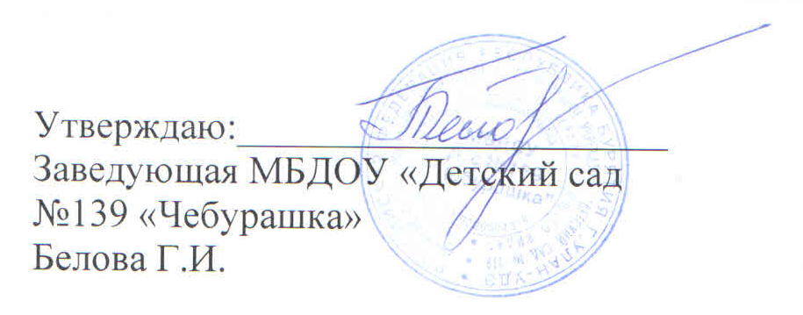

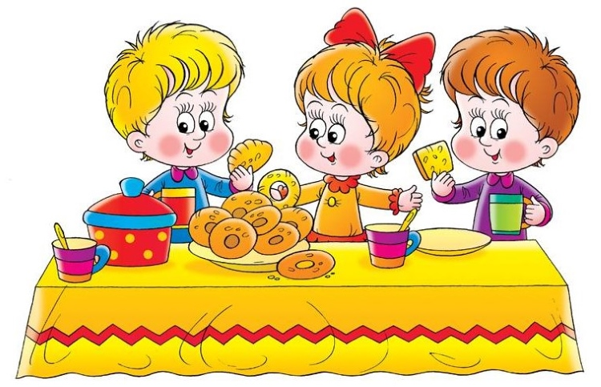

**МЕНЮ**

**«11» октября 2022г.**

|  |  |
| --- | --- |
| **Наименование блюда** | **Выход блюда, гр.** |
| **Завтрак** | |
| Каша рисовая на молоке с маслом, с сахаром | 220/250 |
| Батон с маслом | 50 / 4 |
| Чай с сахаром, с лимоном | 180/200 |
| **II Завтрак** | |
| **10-00- Сок 100/100** | |
|  |  |
| **Обед** | |
| Суп с вермишелевый на м/к бульоне | 220/250 |
| Капуста тушенная с мясом | 250/280 |
| Компот из с/ф | 180/200 |
| Хлеб (Украина) | 50/60 |
|  |  |
|  |  |
| **Полдник** | |
| Калач домашний | 60/70 |
| Молоко | 200/200 |